Instrukcja składania wniosku o przyznanie świadczeń na rzecz ochrony miejsc pracy z FGŚP
Za podmiot uprawniony do złożenia wniosku rozumie się przedsiębiorcę w rozumieniu art. 4 ust. 1 lub 2 ustawy z dnia 6 marca 2018 r. - Prawo przedsiębiorców, organizację pozarządową w rozumieniu art. 3 ust. 2 ustawy z dnia 24 kwietnia 2003 r. o działalności pożytku publicznego i o wolontariacie, podmiot, o którym mowa w art. 3 ust. 3 ustawy z dnia 24 kwietnia 2003 r. o działalności pożytku publicznego i o wolontariacie oraz państwowa osoba prawna w rozumieniu ustawy z dnia 27 sierpnia 2009 r. o finansach publicznych.
--------------------------------Jeśli jesteś podmiotem uprawnionym, u którego wystąpił spadek obrotów gospodarczych w następstwie wystąpienia COVID-19, możesz zwrócić się z „Wnioskiem o przyznanie świadczeń na rzecz ochrony miejsc pracy, w szczególności o wypłatę ze środków Funduszu Gwarantowanych Świadczeń Pracowniczych (FGŚP) świadczeń na dofinansowanie wynagrodzenia pracowników objętych przestojem ekonomicznym albo obniżonym wymiarem czasu pracy, w następstwie wystąpienia COVID-
19”.

Zakres wsparcia

• Przestój ekonomiczny
Pracownikowi objętemu przestojem ekonomicznym pracodawca wypłaca wynagrodzenie obniżone nie więcej niż o 50%, nie niższe jednak niż w wysokości minimalnego wynagrodzenia za pracę ustalanego na podstawie przepisów o minimalnym wynagrodzeniu za pracę, z uwzględnieniem wymiaru czasu pracy.
Jako podmiot uprawniony możesz uzyskać dofinansowanie do wynagrodzenia pracowników objętych przestojem ekonomicznym ze środków FGŚP w wysokości 50% minimalnego wynagrodzenia za pracę, ustalanego na podstawie przepisów o minimalnym wynagrodzeniu za pracę, z uwzględnieniem wymiaru czasu pracy. Możesz również ubiegać się o środki z FGŚP na opłacenie składek na ubezpieczenia społeczne pracowników należnych od pracodawcy od przyznanych świadczeń, o których mowa powyżej.
Łącznie z FGŚP możesz otrzymać ok. 1 533,09 zł (w tym składki na ubezpieczenie społeczne, przy założeniu składki wypadkowej na poziomie 1,67 proc.).

• Obniżony wymiar czasu pracy
Podmiot uprawniony może obniżyć wymiar czasu pracy o 20%, nie więcej niż do 0,5 etatu, z zastrzeżeniem, że wynagrodzenie nie może być niższe niż minimalne wynagrodzenie za pracę ustalane na podstawie przepisów o minimalnym wynagrodzeniu za pracę, z uwzględnieniem wymiaru czasu pracy.
Jako podmiot uprawniony możesz uzyskać dofinansowanie do wynagrodzenia pracowników objętych obniżonym wymiarem czasu pracy, w następstwie wystąpienia COVID-19, ze środków FGŚP do wysokości połowy obniżonego wynagrodzenia, jednak nie więcej niż 40% przeciętnego miesięcznego wynagrodzenia z poprzedniego kwartału ogłaszanego przez Prezesa GUS na podstawie przepisów o emeryturach i rentach z FUS, obowiązującego na dzień złożenia wniosku. Możesz także ubiegać się o środki z FGŚP na opłacenie składek na ubezpieczenia społeczne pracowników należnych od pracodawcy od przyznanych świadczeń, o których mowa powyżej.
Łącznie z FGŚP możesz otrzymać ok. 2 452,27 zł (w tym składki na ubezpieczenie społeczne, przy założeniu składki wypadkowej na poziomie 1,67 proc).
Pamiętaj!
₋ Dofinansowanie nie przysługuje do wynagrodzeń pracowników, których wynagrodzenie uzyskane w miesiącu poprzedzającym miesiąc, w którym został złożony wniosek, było wyższe niż 300% przeciętnego miesięcznego wynagrodzenia z poprzedniego kwartału ogłaszanego przez Prezesa GUS na podstawie przepisów o emeryturach i rentach z FUS, obowiązującego na dzień złożenia wniosku.
₋ Minimalne wynagrodzenie za pracę w 2020 r. wynosi 2 600,00 zł (Rozporządzenie Rady Ministrów z dnia 10 września 2019 r. w sprawie wysokości minimalnego wynagrodzenia za pracę oraz wysokości minimalnej stawki godzinowej w 2020 r., Dz.U. 2019 poz. 1778).
₋ Przeciętne wynagrodzenie w czwartym kwartale 2019 r. wyniosło 5 198,58 zł (Komunikat Prezesa Głównego Urzędu Statystycznego z dnia 11 lutego 2020 r. w sprawie przeciętnego wynagrodzenia w czwartym kwartale 2019 r.).
₋ W sytuacji, gdy przedsiębiorca w danym okresie skorzysta ze zwolnień w opłacaniu składek na ZUS, o których mowa w ustawie COVID-19, nie może jednocześnie ubiegać się o pozyskanie z FGŚP środków na pokrycie składek na ubezpieczenia społeczne pracowników należnych od pracodawcy od kwoty dofinansowania do wynagrodzenia oraz na dofinansowanie wynagrodzeń pracowników w części dotyczącej składek na ubezpieczenia społeczne należnych od pracownika.

Instrukcja wypełniania wniosku
Wniosek możesz wypełnić bez wychodzenia z domu, korzystając z platformy Praca.gov.pl. Cały proces jest intuicyjny. Wyjaśniamy jak krok po kroku wypełnić wniosek.
- W Praca.gov.pl przejdź do grupy usług „Tarcza antykryzysowa”.
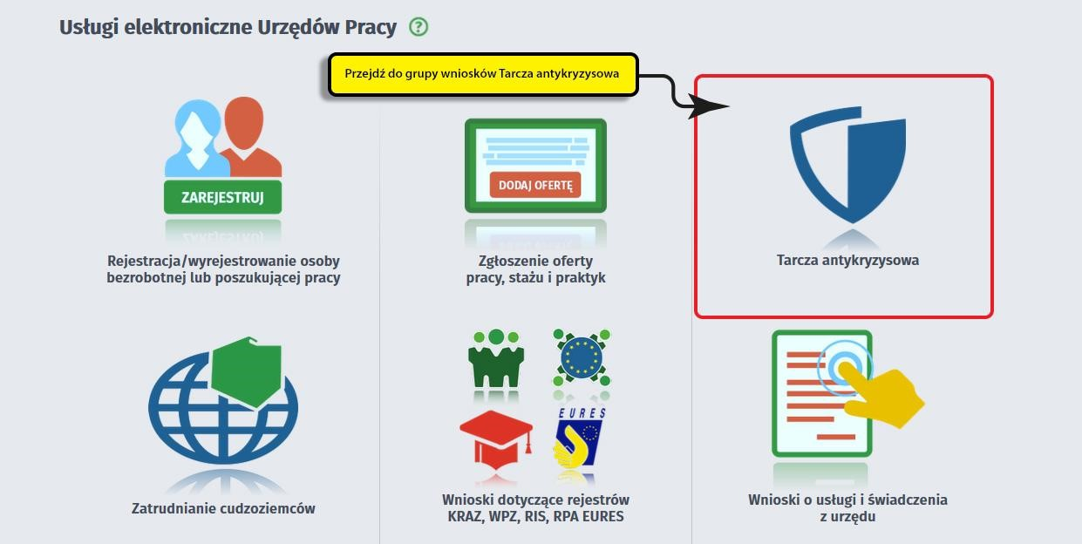
- Wskaż usługę - „Wniosek o przyznanie świadczeń na rzecz ochrony miejsc pracy”.
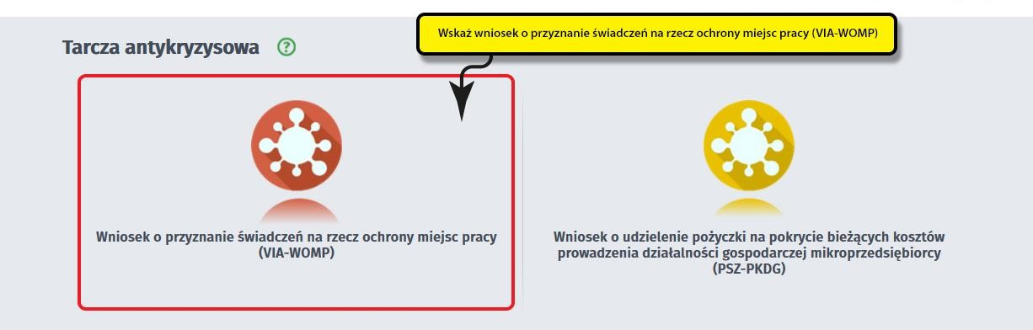

3. Wybierz właściwy wojewódzki urząd pracy
Wybierz wojewódzki urząd pracy właściwy ze względu na siedzibę podmiotu uprawnionego. Lista wojewódzkich urzędów pracy, do których możesz wnieść wniosek w postaci elektronicznej znajduje się również w Praca.gov.pl. Aby przejść do dalszej części wniosku naciśnij przycisk „Przejdź do edycji wniosku”.
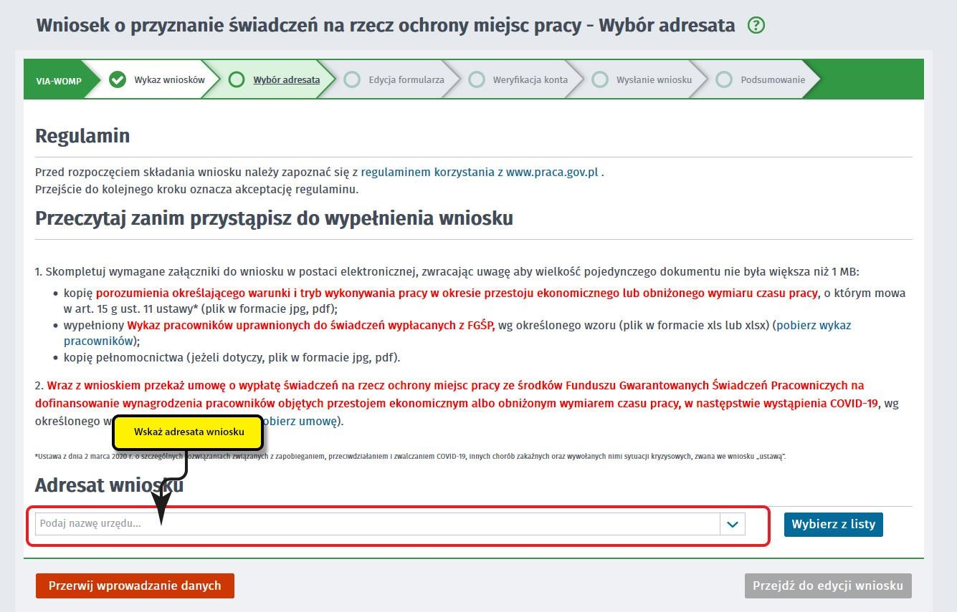
4. Skompletuj dokumenty
Skompletuj dokumenty, które należy dołączyć do wniosku. Potrzebne będą: kopia porozumienia z pracownikami, wykaz pracowników uprawnionych do świadczeń oraz kopia pełnomocnictwa (o ile dotyczy). Wraz z wnioskiem przekaż umowę o wypłatę świadczeń na rzecz ochrony miejsc pracy ze środków FGŚP na dofinansowanie wynagrodzenia pracowników objętych przestojem ekonomicznym albo obniżonym wymiarem czasu pracy, w następstwie wystąpienia COVID-19, wg określonego wzoru. Umowę oraz wykaz pracowników możesz pobrać na Praca.gov.pl – bezpośrednio przed złożeniem wniosku w sekcji „Przeczytaj zanim przystąpisz do wypełnienia wniosku”. Wykaz pracowników przed wysłaniem wymaga uzupełnienia.
Pamiętaj!
Załączniki do wniosku przygotuj w postaci elektronicznej, zwracając uwagę, aby wielkość pojedynczego dokumentu nie była większa niż 1 MB a łączny rozmiar przesyłanego wniosku wraz z załącznikami nie był większy niż 24 MB.
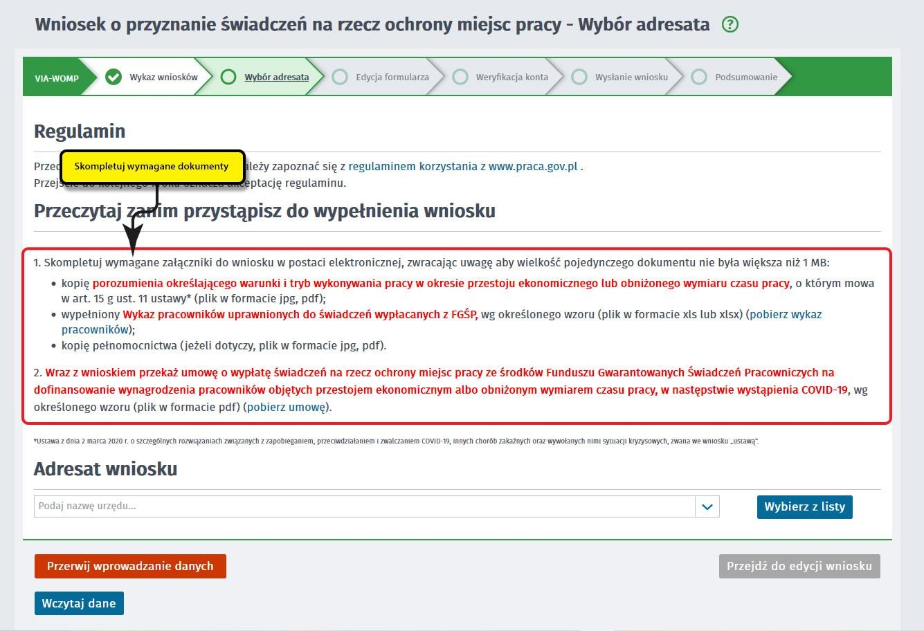

5. Uzupełnij dane podmiotu uprawnionego
Uzupełnij informacje dotyczące miejscowości składania wniosku, danych identyfikacyjnych podmiotu uprawnionego, siedziby, danych kontaktowych oraz miejsca wykonywania działalności. Wszystkie pola są obowiązkowe do wypełnienia. Szczególnie ważne jest wprowadzenie danych kontaktowych, ponieważ w przypadku ewentualnych wątpliwości umożliwią one wojewódzkiemu urzędowi pracy szybkie skontaktowanie się z podmiotem uprawnionym bez konieczności wizyty w Urzędzie.
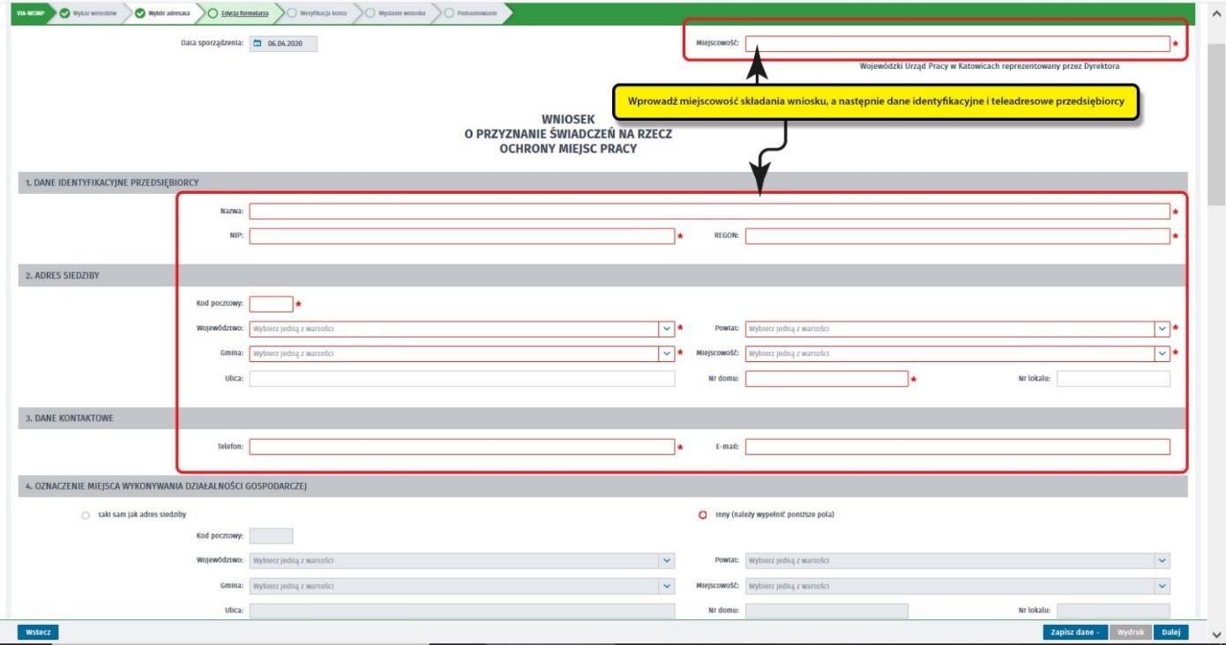

6. Wprowadź reprezentanta podmiotu uprawnionego
Określ reprezentanta podmiotu uprawnionego. W przypadku, jeżeli posiadasz więcej niż jednego reprezentanta wybierz przycisk „Dodaj”, który umożliwi dodanie kolejnego reprezentanta do wniosku.
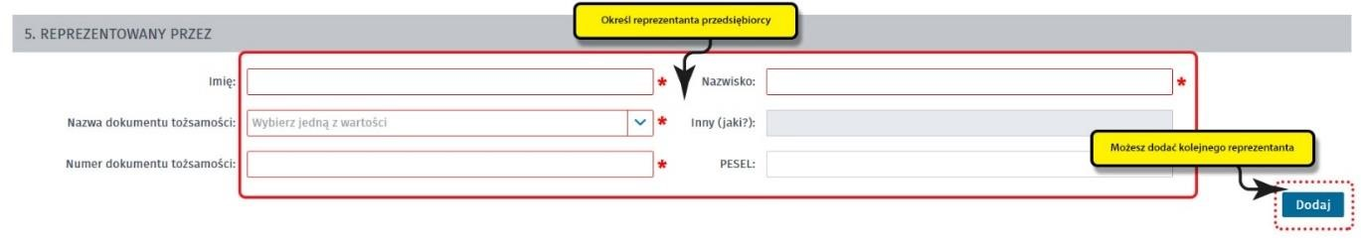

7. Wprowadź właściwą treść wniosku
Określ z jakiego tytułu ubiegasz się o dofinansowanie z FGŚP na ochronę miejsc pracy tj. przestoju ekonomicznego i/ lub obniżonego wymiaru czasu pracy. Dla wybranych tytułów dofinansowania wskaż datę, od której wnioskujesz o wsparcie, przy czym pamiętaj, że nie może ona być wcześniejsza niż 31 marca 2020 r. (tj. dzień wejścia w życie ustawy). Podaj liczbę pracowników, dla których ubiegasz się o wsparcie, liczbę miesięcy (odpowiednio 1, 2 lub 3), przeznaczenie (dofinansowanie do wynagrodzenia, pokrycie składek na ubezpieczenia społeczne pracowników należnych od pracodawcy od kwoty dofinansowania do wynagrodzenia) oraz w jakiej kwocie. Podaj również numer rachunku, którym posługujesz się w prowadzonej działalności gospodarczej.
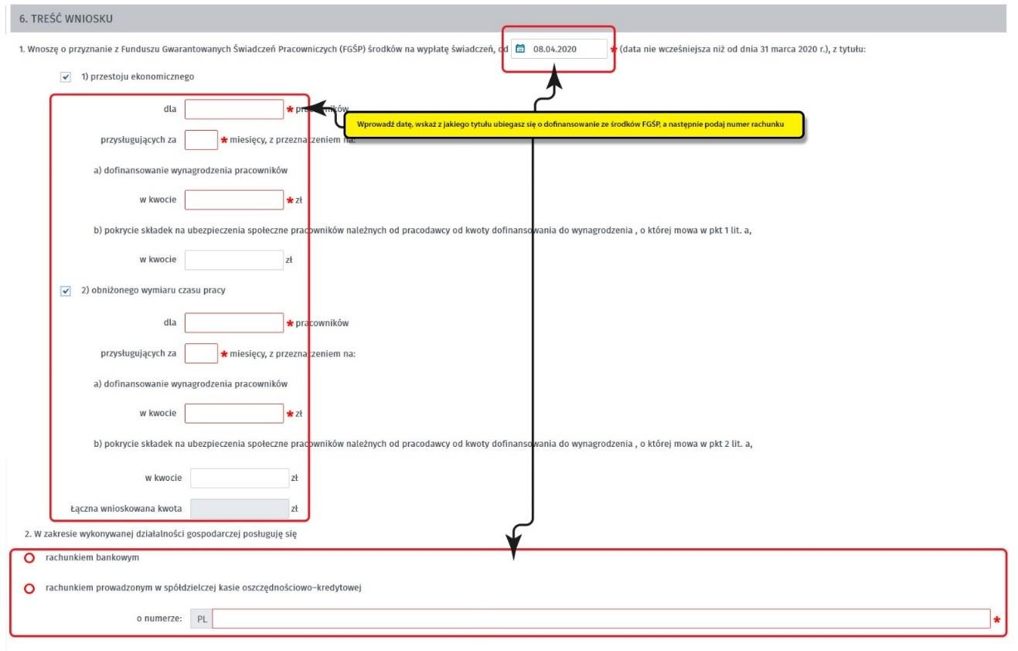

Pamiętaj!

Liczby pracowników oraz kwoty dofinansowania z FGŚP w ramach każdego z tytułów muszą być zgodne z wartościami wprowadzonymi w Wykazie pracowników uprawnionych do świadczeń wypłacanych z FGŚP dołączanym do wniosku (tj. obowiązującej wersji pliku wykaz_pracowników_fgsp), w szczególności:

• W pkt 6 ppkt 1 lit a) formularza wniosku w polu „dofinansowanie do wynagrodzenia pracowników” formularza należy wprowadzić wartość z pola „W tym łączna wartość dofinansowanych wynagrodzeń pracowników objętych przestojem ekonomicznym” Wykazu pracowników uprawnionych do świadczeń wypłacanych z FGŚP;
• W pkt 6 ppkt 1 lit b) formularza wniosku w polu „pokrycie składek na ubezpieczenia społeczne pracowników należnych od pracodawcy od kwoty dofinansowania do wynagrodzenia , o której mowa w pkt 2 lit. a” należy wprowadzić wartość z pola „W tym łączna wartość dofinansowanych składek na ubezpieczenie po stronie pracodawcy” Wykazu pracowników uprawnionych do świadczeń wypłacanych z FGŚP;

• W pkt 6 ppkt 2 lit a) formularza wniosku w polu „dofinansowanie do wynagrodzenia pracowników” formularza należy wprowadzić wartość z pola „W tym łączna wartość dofinansowanych wynagrodzeń pracowników objętych obn. wym. czasu pracy” Wykazu pracowników uprawnionych do świadczeń wypłacanych z FGŚP;
• W pkt 6 ppkt 1 lit b) formularza wniosku w polu „pokrycie składek na ubezpieczenia społeczne pracowników należnych od pracodawcy od kwoty dofinansowania do wynagrodzenia , o której mowa w pkt 1 lit. a” należy wprowadzić wartość z pola „W tym łączna wartość dofinansowywanych składek na ubezpieczenie po stronie pracodawcy” Wykazu pracowników uprawnionych do świadczeń wypłacanych z FGŚP.
Wartości wprowadzane w Wykazie pracowników uprawnionych do świadczeń wypłacanych z FGŚP muszą spełniać warunki, o których mowa w pkt. „Zakres wsparcia”.
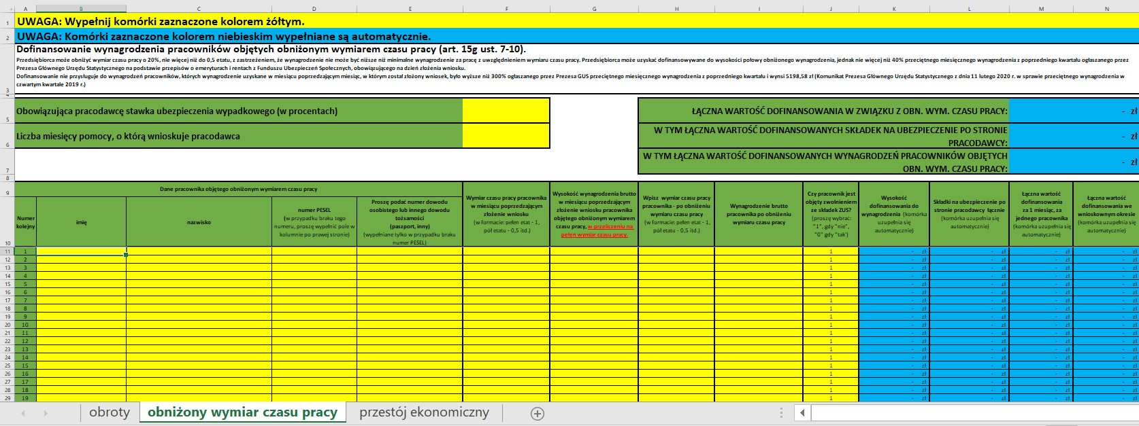

8. Złóż oświadczenia
W kolejnym kroku złóż oświadczenia o: posiadaniu statusu podmiotu uprawnionego, wystąpieniu spadku obrotów gospodarczych, braku przesłanek do ogłoszenia upadłości, niezaleganiu w regulowaniu zobowiązań podatkowych, składek na ubezpieczenia społeczne, ubezpieczenia zdrowotne, FGŚP, FP lub Fundusz Solidarnościowy do końca III kwartału 2019 r., nieubieganiu się i rezygnacji z ubiegania się o pomoc w odniesieniu do tych samych pracowników w zakresie takich samych tytułów wypłaty na rzecz ochrony miejsc pracy, skorzystaniu ze zwolnień w opłacaniu składek na ZUS, o których mowa w ustawie, odprowadzaniu składek na ubezpieczenia społeczne od wynagrodzeń pracowników ujętych w Wykazie pracowników dołączonym do wniosku.
Pamiętaj!
Informacje zawarte we wniosku oraz oświadczeniach muszą być zgodne z prawdą i odpowiadać aktualnej sytuacji, pod rygorem odpowiedzialności karnej za składanie fałszywych oświadczeń.
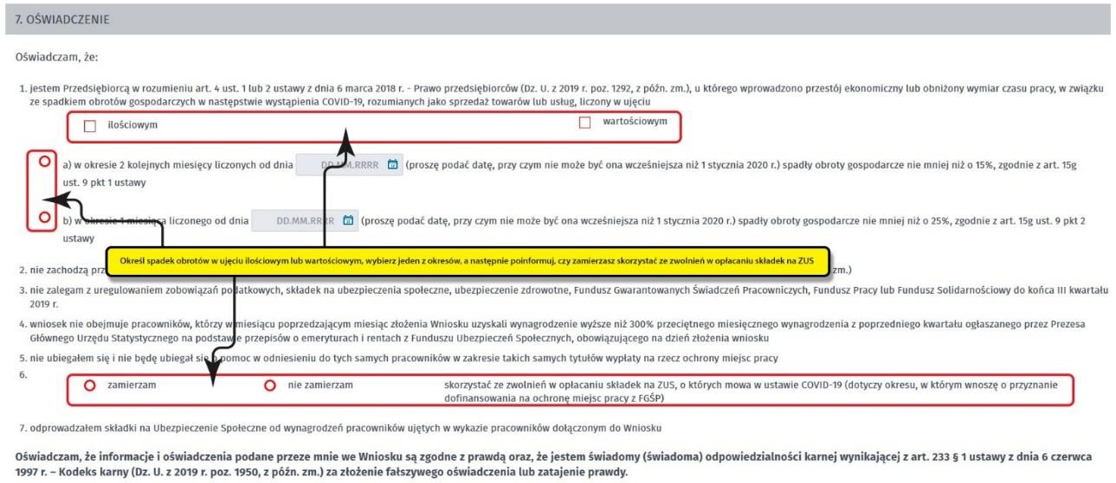

9. Dołącz załączniki
Do wniosku dołącz co najmniej następujące załączniki:
- kopię porozumienia określającego warunki i tryb wykonywania pracy w okresie przestoju ekonomicznego lub obniżonego wymiaru czasu pracy, o którym mowa w art. 15 g ust. 11 ustawy (plik w formacie jpg, pdf),
- umowę o wypłatę świadczeń na rzecz ochrony miejsc pracy ze środków Funduszu Gwarantowanych Świadczeń Pracowniczych na dofinansowanie wynagrodzenia pracowników objętych przestojem ekonomicznym albo obniżonym wymiarem czasu pracy, w następstwie wystąpienia COVID-19, wg określonego wzoru (plik w formacie pdf),
- wypełniony Wykaz pracowników uprawnionych do świadczeń wypłacanych z FGŚP, wg określonego wzoru (plik w formacie xls lub xlsx),
- kopię pełnomocnictwa (plik w formacie jpg, pdf, jeżeli dotyczy).
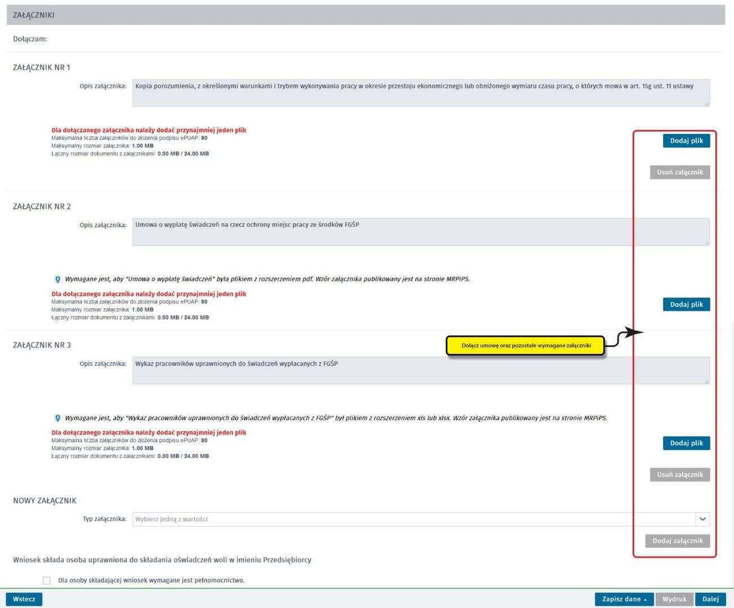

10. Wprowadź informacje o osobie składającej wniosek
Uzupełnij informacje o osobie uprawnionej do składania oświadczeń woli w imieniu podmiotu uprawnionego. Jeżeli osoba uprawniona posiada pełnomocnictwo, zaznacz pole „Dla osoby składającej wniosek wymagane jest pełnomocnictwo” oraz załącz pełnomocnictwo. Po wypełnieniu formularza, wybierz przycisk „Dalej”.
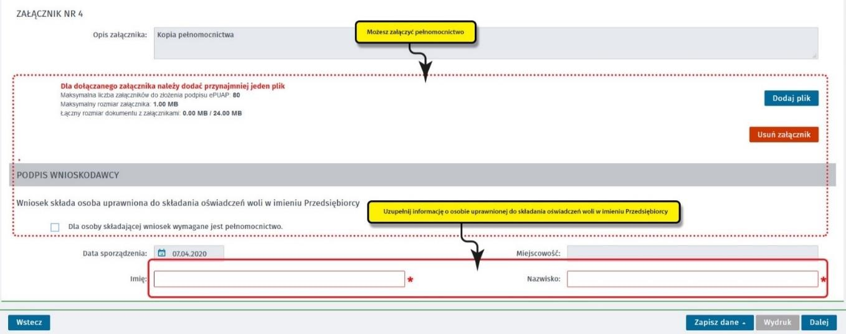

11. Zweryfikuj konto użytkownika na platformie Praca.gov.pl
Jeżeli posiadasz konto użytkownika na platformie Praca.gov.pl, wybierz opcję „Mam już konto w module praca.gov.pl” i podaj numer PESEL w celu zalogowania się do modułu. Jeżeli jeszcze nie posiadasz konta, wybierz opcję „Zakładam konto w module praca.gov.pl” i postępuj zgodnie z wyświetloną instrukcją.
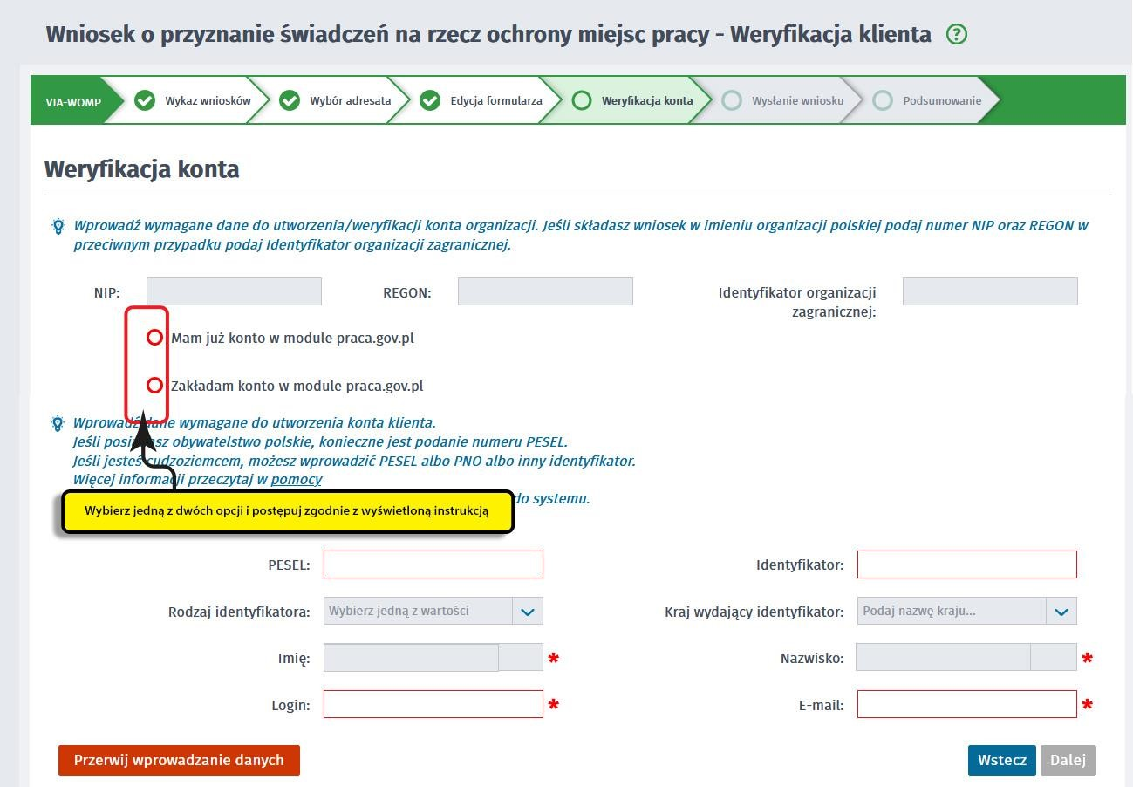

12. Podpisz dokumenty
Wybierz rodzaj podpisu elektronicznego, którym opatrzysz umowę oraz wniosek wraz z załącznikami – kwalifikowany podpis elektroniczny lub podpis zaufany.
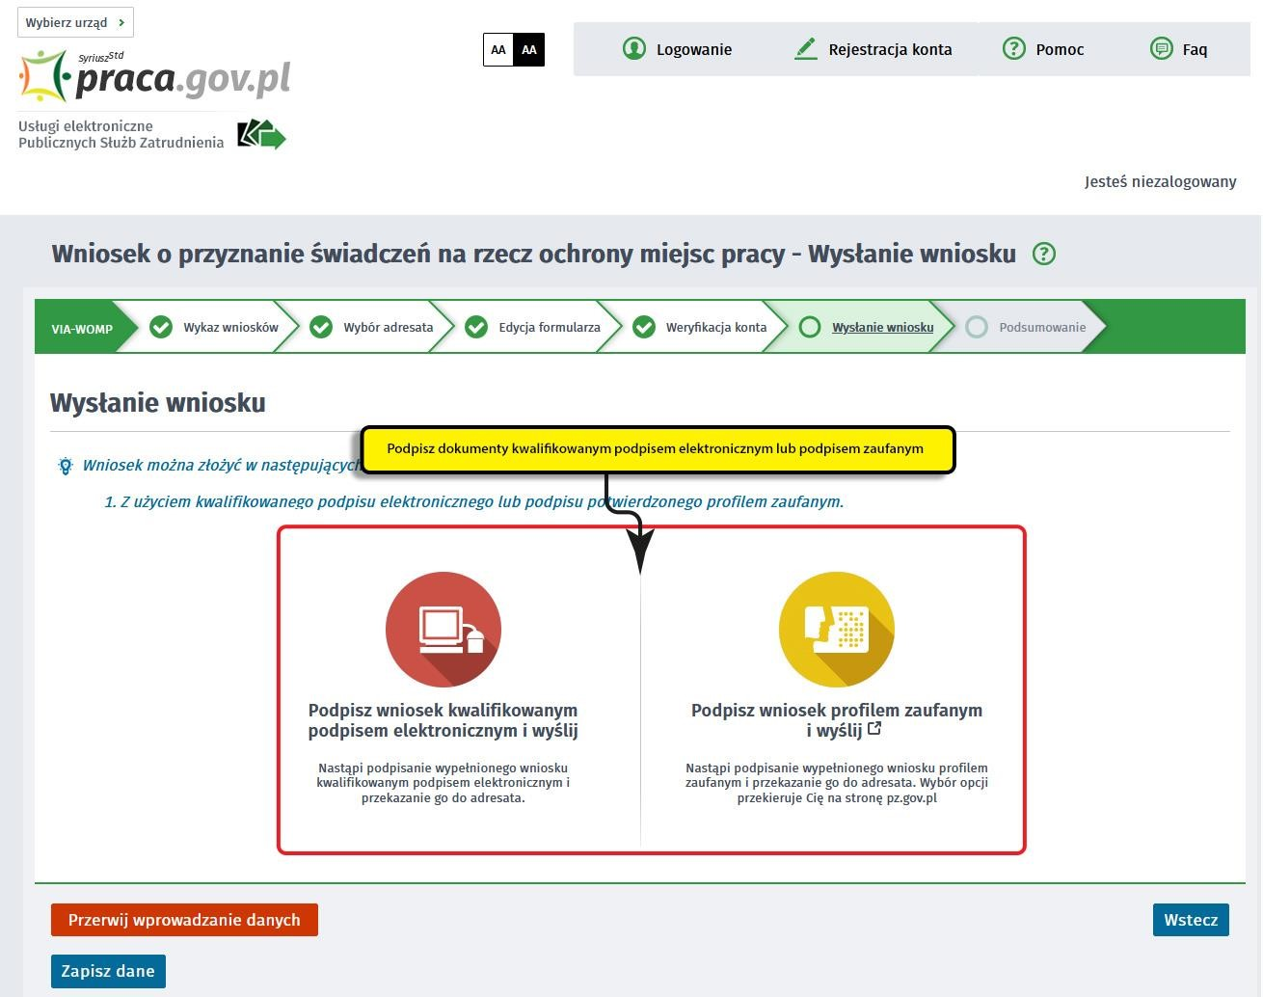
W przypadku wybrania podpisu zaufanego, zaakceptuj informację o przekierowaniu do platformy zewnętrznej, wprowadź login i hasło bezpośrednio w Profilu Zaufanym lub uwierzytelnij się poprzez innego dostawcę tożsamości - bank lub operatora pocztowego, podpisz wniosek i wyślij do właściwego wojewódzkiego urzędu pracy.
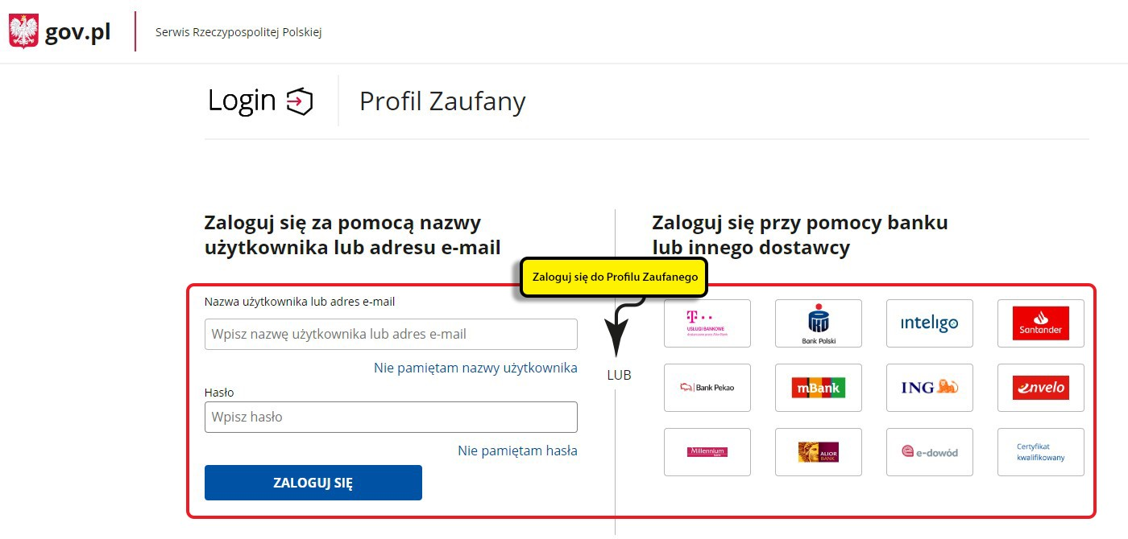

13. Zakończenie obsługi wniosku
Ekran Podsumowanie zawiera potwierdzenie, że wniosek został wysłany do wojewódzkiego urzędu pracy. Naciskając przycisk „Podgląd” możesz zobaczyć wypełniony wniosek. Naciskając przycisk „Zapisz” możesz zapisać przesłany wniosek we wskazane miejsce. Przycisk „Zakończ” kończy proces składania wniosku.
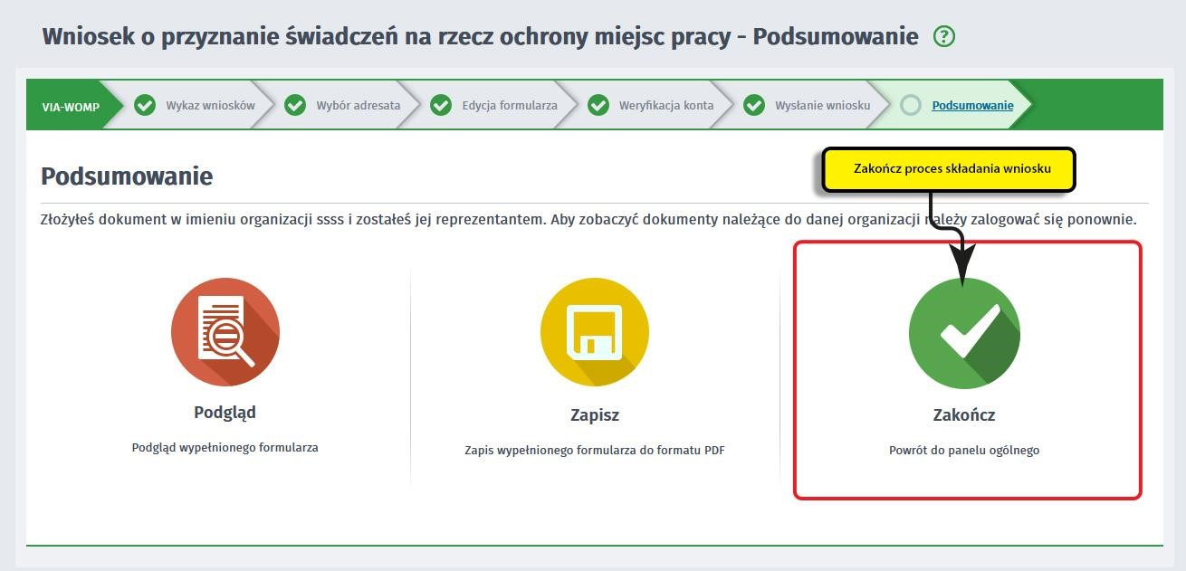

14. Informacje o wniosku dostępne na koncie klienta Praca.gov.pl
Jeżeli chcesz upewnić się, że wniosek został przesłany do wojewódzkiego urzędu pracy możesz zalogować się do konta klienta w Praca.gov.pl.
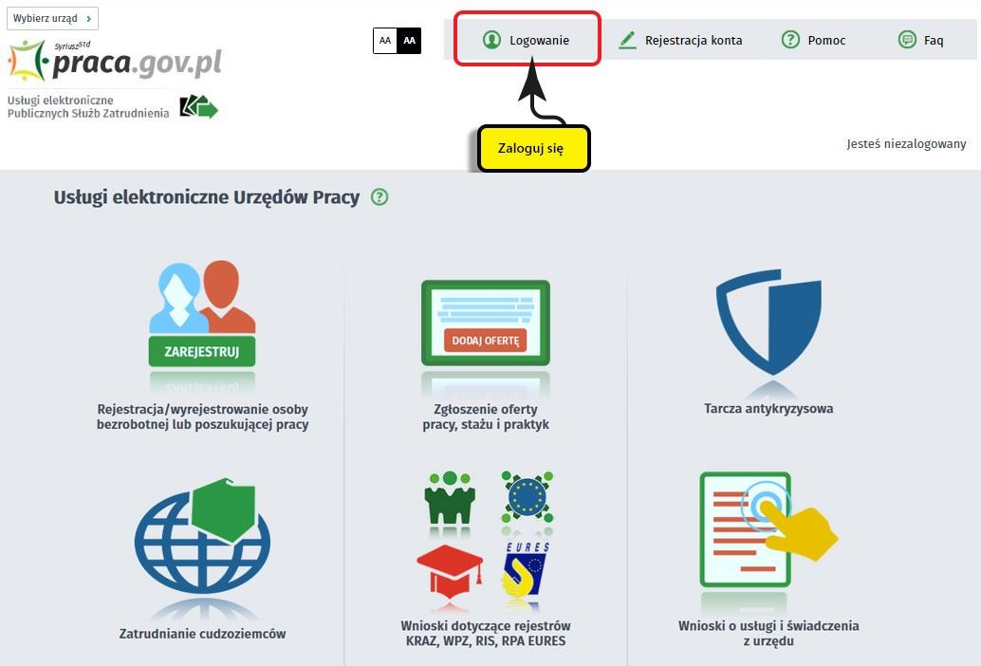

Zaloguj się np. przez login.gov.pl (Profilem Zaufanym).

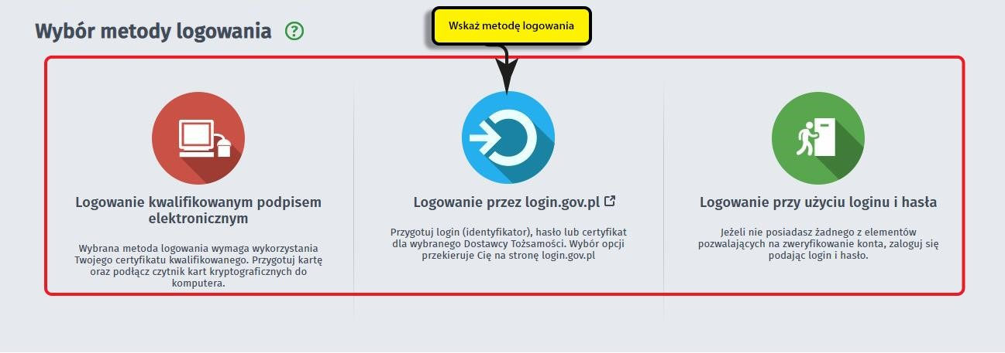
Po poprawnym zalogowaniu na zakładce „Sprawy” możesz dokonać podglądu przesłanego wniosku (VIA-WOMP).
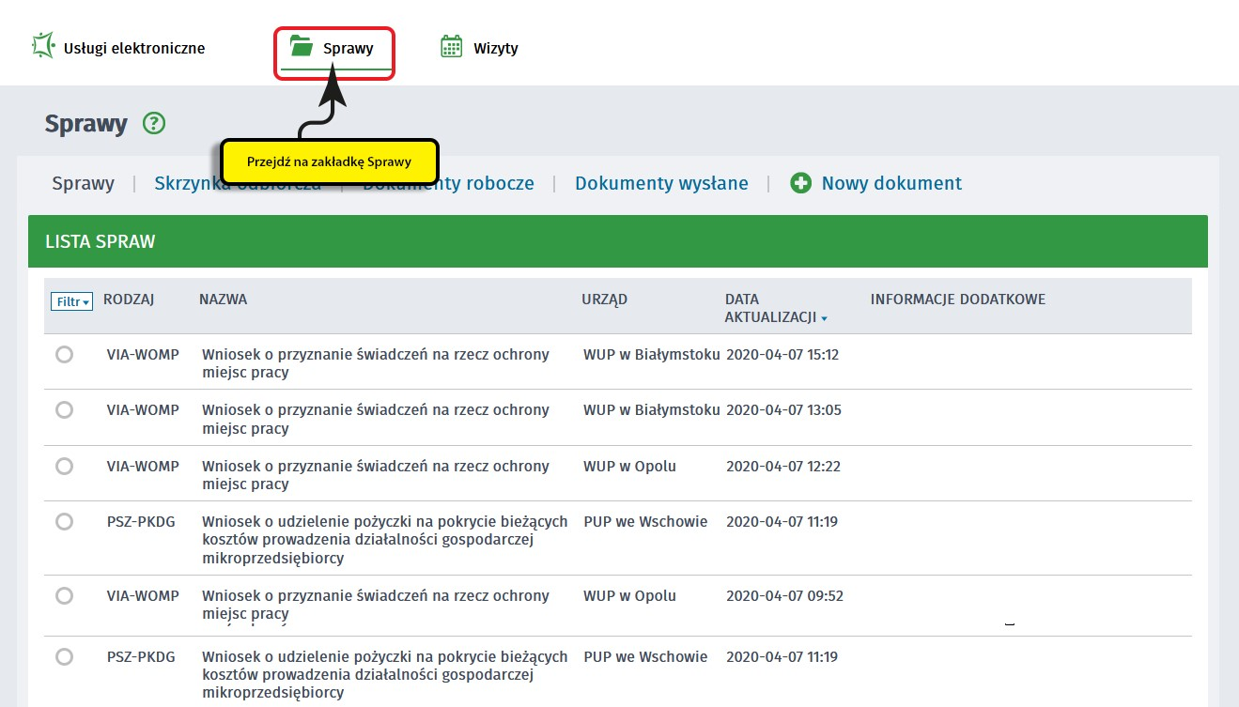
Możesz zapoznać się również z Urzędowym Potwierdzeniem Przedłożenia (UPP), który stanowi potwierdzenie dostarczenia wniosku elektronicznego do urzędu pracy.
